[伯克利socketAPI第一部分(socket c语言的接口的介绍)](https://www.bilibili.com/medialist/play/ml376338763)

1. 伯克利socket api

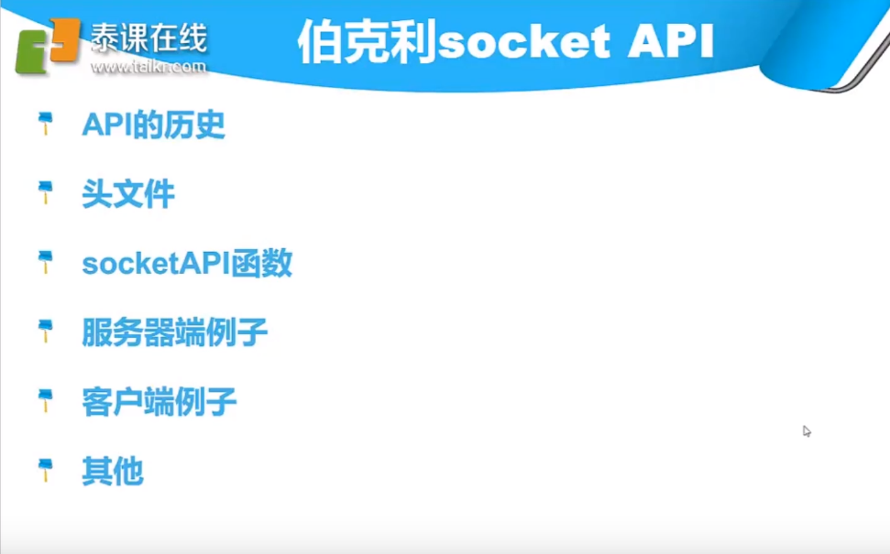

1. BSD socket 历史

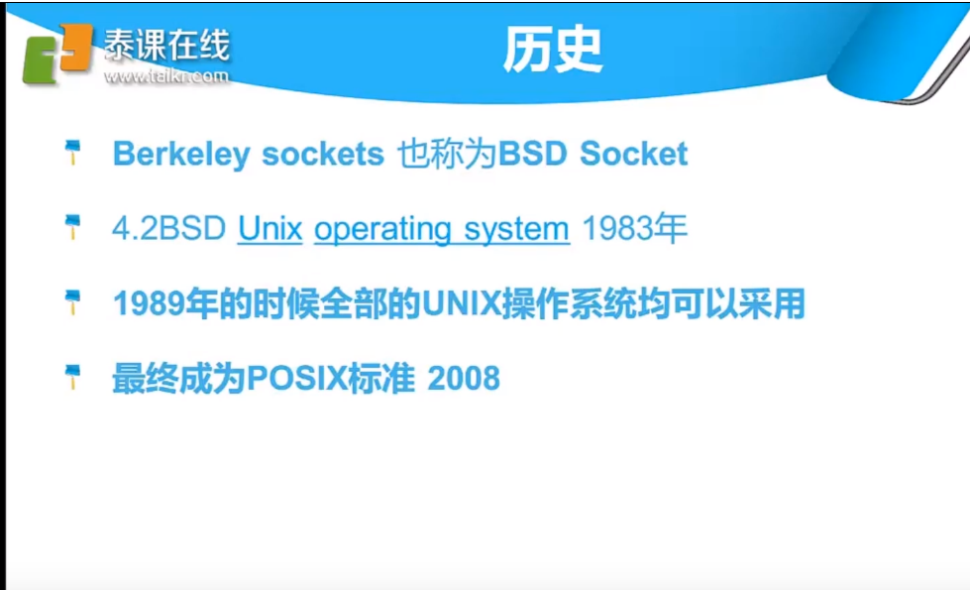

1. BSD 头文件

